Liepājas kompleksā sporta skola
Boksa nodaļa
Vingrojumi mājas apstākļos
Nepieciešamais Inventārs – lecamaukla, tenisa bumbiņa
Uzdevumi
Vispusīgā fiziskā sagatavotība

Standarta boksa kustību izpilde ar dažādu vingrojumu palīdzību

Sagatavošanās daļa
- Skrējiens uz vietas 3 minūtes – skatīt video
https://www.youtube.com/watch?v=YtJ6mJUwnQk
- Roku iesildīšana – skatīt video
https://www.youtube.com/watch?v=Fjt9A0lU5h8
Galvenā daļa
- Vēdera preses vingrojums – “’planks” ( skatīt attēlu) – izpildīt 90 sekundes
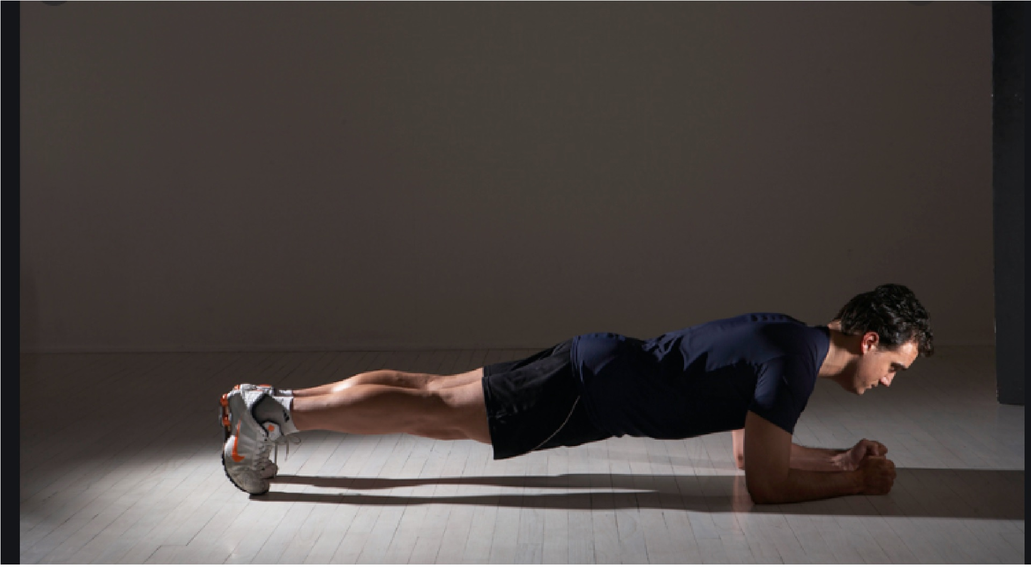

- Vispusējās fiziskās sagatavotības vingrojums –„burpees” ( skatīt attēlu) – izpildīt 12 reizes

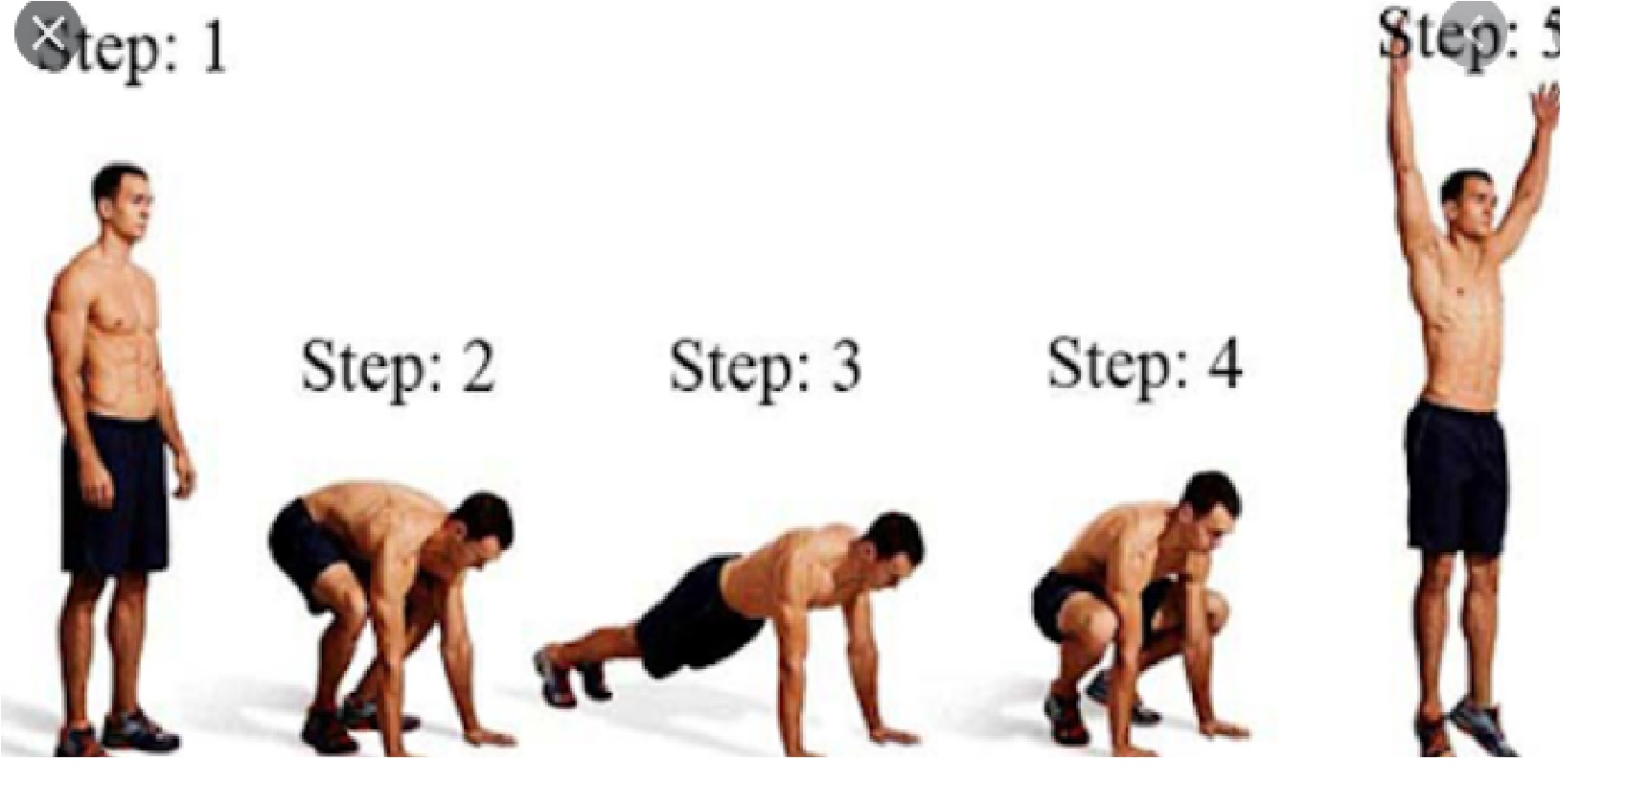

- Boksa kustību un sitienu iemaņu atkārtošana – „ Ēnu bokss” ( piemēru skatīt video) , izpildām brīvi visus sitienus ( taisnos, sānu un no apakšas, atceroties par kāju kustībām nestāvam uz vietas – 3 minūtes

https://www.youtube.com/watch?v=tSNybMUpMKk

- atspiešanās, „piepumpēšanās” – 15 reizes

- atspoles skrējiens - 20 x 5 metri

- Pietupieni – 15 reizes

- Vēlreiz „ēnu bokss’’ - 3 minūtes

Noslēguma daļa
Lēkšana ar lecamauklu – 3 minūtes
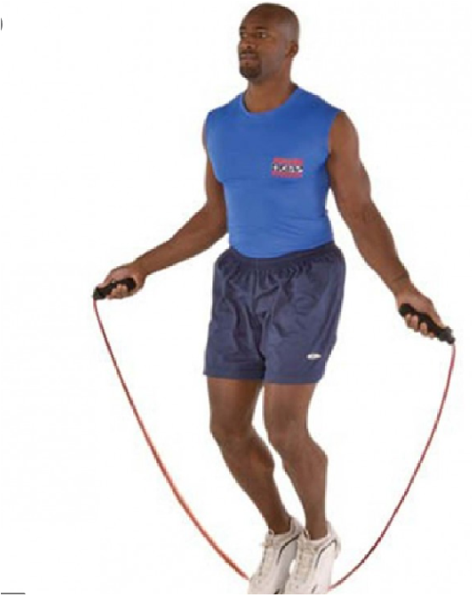

Tenisa bumbiņas driblēšana boksa stājā ( skatīt video no 42. sek. – 46 sek.) – 3 minūtes
https://www.youtube.com/watch?v=SdvQfq5gZRc

